ДИЗАЙН-ПРОЕКТ
СРЕДСТВА РАЗМЕЩЕНИЯ ИНФОРМАЦИИ
(ТИПОВОЙ)

Оглавление
Пояснительная записка 3
Сведения о территориальном размещении, внешнем виде и соответствии средства размещения информации 4
Схема территориального размещения (Ситуационный план) 5
Фотофиксация места установки 6
Чертеж средства размещения информации 7
Документы на регистрацию товарного знака 8
Техническая документация 9

Пояснительная записка

Адрес здания (строения, сооружения): Российская Федерация, Московская область, городской округ Шаховская, ул. Новая, д. 5, корп.1 (ТЦ «Волна»)
Основные особенности и характеристики: помещение расположено на первом этаже двухэтажного здания, назначение – нежилое, общая площадь – 100 кв.м.
Характеристика (описание) средства размещения информации: информационная конструкция представляет собой настенную конструкцию – объемные и отдельно стоящие буквы и знаки без подложки.
Объемные световые буквы представляют собой декоративные световые короба, изготовленные методом склейки из сочетания полимерных материалов (подложка – ПВХ 5мм, боковая стенка – ПВХ 3мм, лицевая поверхность – акриловое стекло 3 мм). Глубина объемных букв 50 мм. Внутренняя подсветка – светодиодные модули.
Буквы крепятся на каркас при помощи самонарезающихся винтов из профилированных сварных труб 25×25×2 мм.
Общие габаритные размеры: 3000×500×50мм.

Сведения о территориальном размещении, внешнем виде и соответствии средства размещения информации
Выдан | Наименование муниципального образования Московской области | № | Указывается предыдущий номер согласования, если имеется

Владелец Средства размещения информации | Наименование юридического лица, индивидуального предпринимателя, ФИО физического лица,

 | фотоматериалы
  На установку
  Тип информации:
  Указывается Тип и Вид конструкции
  Количество сторон:
  Количество элементов:
  Технологическая характеристика:
  Размер:
  Указываются габариты конструкции
  Текст:
  Указывается размещаемый текст
  По адресу | Указывается адрес объекта недвижимости, где планируется размещение информационной конструкции
  Прикладывается графический материал – фотоврисовка
  или чертеж фасада.
  Чертеж фасада (фрагмента фасада) объекта содержит сведения о точном месте расположения, точных габаритах
  (в увязке с ранее установленными информационными конструкциями) и цветовом решении (в соответствии
  с международной цветовой системой RAL) информационной конструкции в месте ее предполагаемого размещения
  в фотографии существующей ситуации.
  Фотомонтаж выполняется в виде компьютерной врисовки средств размещения информации с точным соблюдением пропорций и указанием размеров.
  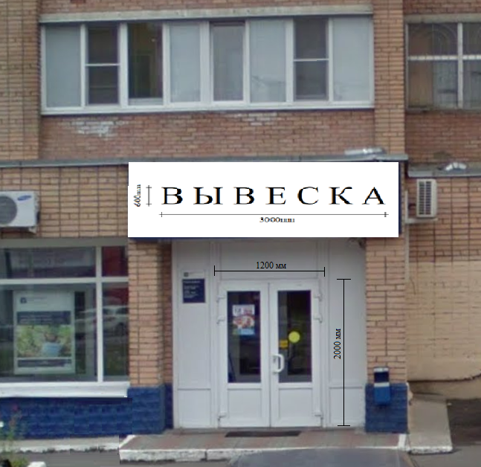

Схема территориального размещения
(Ситуационный план)

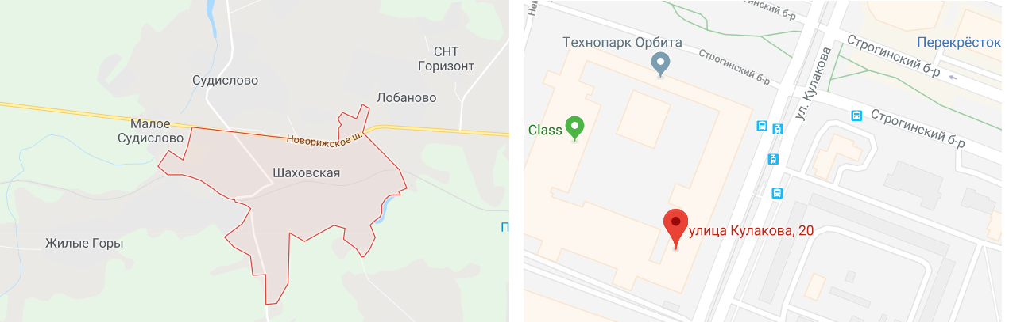

*Представляет собой выкопировку общедоступных карт или картографических сервисов
(Google Maps,Яндекс.Карты и др.) с указанием места размещения.

Фотофиксация места установки

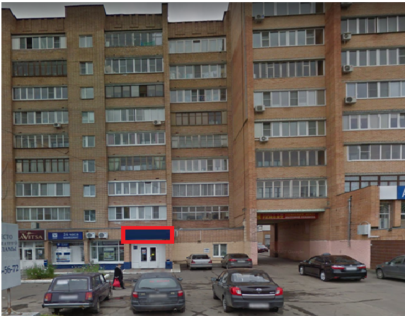
Фотофиксация выполняется на момент подачи заявки на получение разрешения
на установку средства размещения информации и должна отчётливо демонстрировать (максимально фронтально/ортогонально) фрагмент фасада здания, строения, сооружения
с входной группой, в пределах которой предполагается установка информационной конструкции.

Чертеж средства размещения информации

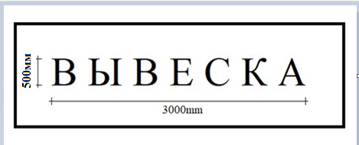

Документы на регистрацию товарного знака
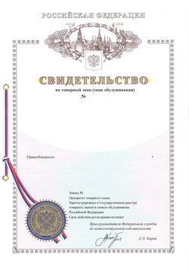
Предоставляется скан-образ документа о государственной регистрации товарного знака (Свидетельство о государственной регистрации товарного знака), либо разрешение правообладателя товарного знака на использование товарного знака, либо документы, обязывающие к использованию указанного товарного знака.
Форма свидетельства на товарный знак утверждена приказом Минэкономразвития России от 20 июля 2015 г. № 482.

Техническая документация
Техническая документация включает в себя:
- чертежи узлов крепления;
- чертежи металлокаркаса конструкций;
- расчет ветровой нагрузки для конструкции;
- заключение по электроснабжению конструкции;
- расчетно-пояснительная записка.

